Муниципальное дошкольное образовательное учреждение
детский сад «Сказка» города Николаевска Волгоградской области

Утверждено:
Заведующий МДОУ «Сказка»
______________ Т.В. Меденцова

Конспект НОД по ознакомлению с художественной литературой в группы раннего возраста
«Разучивание стихотворения А. Барто «Мишка»
/ в рамках контроля календарно-тематического планирования/
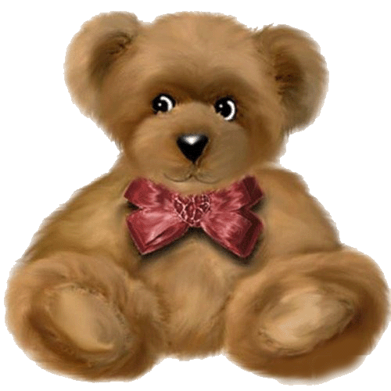

Подготовила и провела:
воспитатель I квалификационной категории
Кутепова Наталья Владимировна

6.12.2018 г.
Цель: Учить детей запоминать и воспроизводить стихотворение А. Барто «Уронили Мишку на пол».
Задачи:
Обучающие:
- предоставлять возможность договаривать слова, фразы при чтении воспитателем знакомых стихотворений, поощрять попытки проговаривать стихотворный текст целиком с помощью взрослого.
- обогащать словарь существительными, обозначающими названия мебели, спальных принадлежностей (одеяло, подушка. матрас), глаголами, обозначающими действия, характеризующие взаимоотношения (помочь, пожалеть, обнять), их эмоциональное состояние (плакать), наречиями (больно).
- формировать умение здороваться по напоминанию взрослого.
- продолжать знакомить с названиями игрушек (медведь), формировать умение узнавать и называть в игрушках некоторых диких животных (медведя).
- формировать умение отвечать на вопросы.
Развивающие:
- развивать интерес к движениям под звучащее слово (в произведениях малых фольклорных форм).
- содействовать накоплению опыта доброжелательных отношений.
- формировать выразительность движений, умение передавать простейшие действия персонажей (медведя).
- формировать слуховое и зрительное восприятие художественного текста, желание повторять отдельные слова и фразы.
Воспитательные:
- воспитывать желание слушать авторские произведения, сопровождать чтение показом игрушки и игровыми действиями.
- воспитывать бережное отношение к игрушкам, отзывчивость.
- вызвать чувства переживания к персонажу; любить и играть с ним, воспринимая его какой он есть.
Интеграция образовательных областей: «Познавательное развитие», «Социально-коммуникативное развитие», «Физическое развитие», «Речевое развитие».
Приемы работы: игровой; рассматривание игрушки; вопросы к детям; образец речи воспитателя; фронтальные и индивидуальные ответы детей; помощь; напоминание; указание; поощрение; художественное слово; обыгрывание стихотворения; физкультминутка.
Материал к занятию: игрушка-медведь, магнитофон, детская кроватка, постельные принадлежности, бинт, аптечка.
Предварительная работа: чтение стихотворений А. Барто из цикла «Игрушки», подвижная игра «Мишка косолапый», рассматривание иллюстрации к стихотворению.

Ход:
1. Организационный этап.
Воспитатель обращает внимание детей на то, что к ним пришли гости.
Воспитатель: Ребята, сегодня к нам пришли гости. Давайте с ними поздороваемся.
Воспитатель: Молодцы. Но к нам должен прийти еще один гость.
Раздаётся стук в дверь.
Воспитатель: Кто-то к нам пришел. Я пойду и посмотрю. (приносит игрушку - медведя).
Воспитатель: Посмотрите, кто к нам пришел.
2. Подготовительный этап.
Чтение стихотворения с обыгрыванием игрушкой-медведем.
Медведь.
С черной кнопкой на носу
этот зверь живет в лесу,
Весь лохматый, цветом бурый,
На лицо немного хмурый.
Может сильно он реветь,
А зовут его……
А. Чурилов.
Воспитатель: Как зовут его?
Дети: Медведь.
Воспитатель: Правильно, ребята. К нам в гости пришел Мишка - медведь. Поздоровайтесь с Мишкой. Посмотрите, какой он красивый.
Дети: Здравствуй, Мишка!
3. Основной этап
Воспитатель: Ребята, я приглашаю вас присесть на стульчики.
/воспитатель рассматривает игрушку вместе с детьми, выделяя части тела /голова, лапы, нос, глаза, уши/ и особенности медведя /лохматый, бурый, неуклюжий, косолапый/.

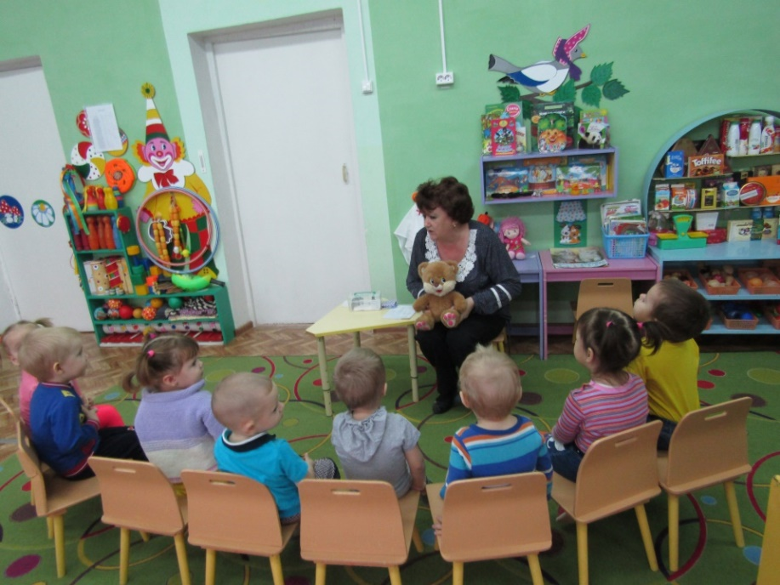

- У Мишки есть глазки, чтобы все видеть (для чего у Мишки глазки?)
- У Мишки есть ушки, чтобы все слышать (для чего у Мишки ушки?)
- У Мишки есть нос, чтобы нюхать (для чего у Мишки нос?)
- У Мишки есть лапки, чтобы ходить и добывать себе еду.
- Мишка очень любит кушать мед.
- Ребята, а скажите, какой мишка /косолапый, неуклюжий, лохматый/.
- Какая у него шёрстка /пушистая, мягкая/.
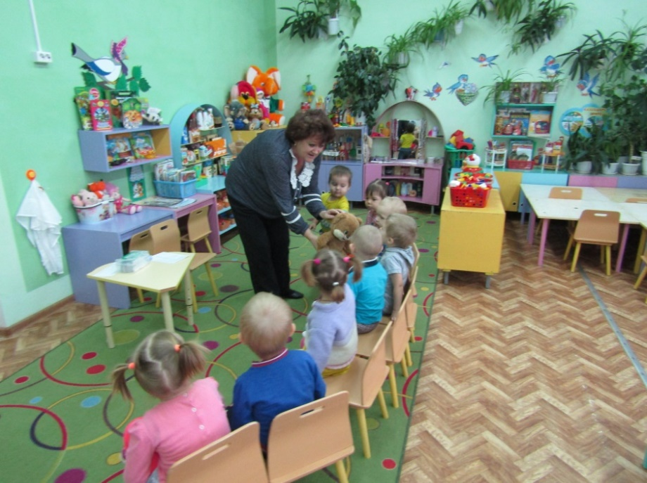

Воспитатель: Ребята, а вы знаете, как ходит косолапый медведь? Давайте, покажем нашим гостям, как ходит мишка. /Дети выполняют задание/. Вот как идут наши детки, переваливаются с ноги на ногу, как косолапые мишки. Хотите поиграть в косолапого мишку? Я буду петь песенку про мишку, а вы помогайте мне и повторяйте за мной движения.
Музыкотерапия. (Екатерина Железнова «Мишка косолапый»)
Физ минутка:
Мишка косолапый
По лесу идет. (Руки в стороны, наклоны вправо-влево)
Шишки собирает (Наклоны вперед)
И в карман кладет. (Руки на пояс)
Вдруг упала шишка
Прямо мишке в лоб. (Обе руки на лоб)
Мишка рассердился (Помахать кулачками)
И ногами топ-топ. (Топаем ногами)
«Больше я не буду
Шишки собирать, (Отрицательно покачать головой)
Лягу я в берлогу,
Крепко буду спать!» (Положить сложенные вместе ладони под щеку)
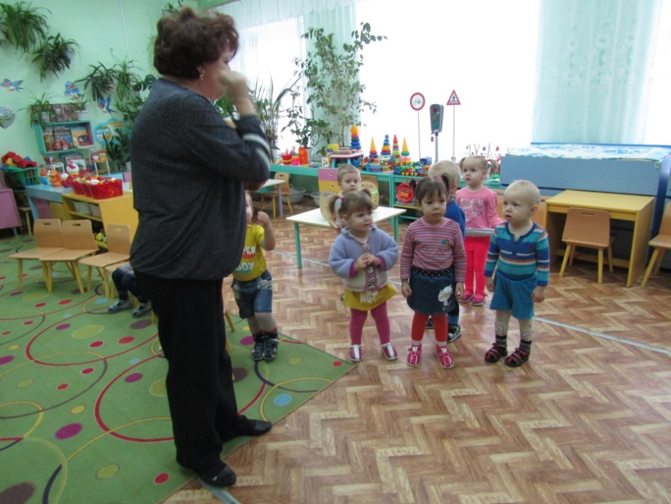

(подражание Мишке и имитация движений медведя под музыку).
После музыкально-динамической паузы дети садятся на стульчики полукругом.
Игра с игрушкой-медведем.
Воспитатель случайно роняет игрушку-медведя на пол/.
Воспитатель: Ой, уронили мишку на пол. Уронили мишку на пол? /хоровые и индивидуальные ответы детей/./Обращается к игрушке/. Мишка, ты не ушибся? /подносит игрушку к уху/. Мишка плачет и говорит, что у него лапка болит. Мишке очень больно. Тише, мишка, не плачь, Сейчас мы тебе поможем, мы полечим тебя. Вот наша аптечка, я ее открою, возьму бинт и перебинтую тебе лапку. Даша, помоги мне, подержи мишку, а я перебинтую ему лапку.
/воспитатель забинтовывает лапу игрушке-медведю, сопровождая все свои действия словами. Взрослый гладит медведя, приговаривая: Все равно тебя не брошу, потому что ты хороший»/.

Воспитатель: Давай я тебя обниму. Дети, пожалейте, мишку, погладьте его по голове! Обнимите мишку. /дети по очереди выполняют действия/. Скажите: «Все равно тебя не брошу, потому что ты хороший». /Дети выполняют задание/. Мишка, мы пожалели тебя, ты уже не плачешь? Поэтесса Агния Барто написала стихотворение «Мишка». Послушайте, я расскажу его.
Чтение стихотворения.
/Воспитатель читает стихотворение А.Барто «Мишка»/.
Обыгрывание стихотворения воспитателем.
Уронили мишку на пол, Показать рукой на пол.
Оторвали мишке лапу. Погладить игрушку-медведя по «больной» лапе
Все равно его не брошу, Покачать головой
Потому что он хороший. Погладить игрушку-медведя по голове и спине.
Рассказывания стихотворения детьми фронтально и индивидуально.
Воспитатель: Давайте все вместе расскажем о мишке.
Воспитатель рассказывает стихотворение вместе с детьми.
Воспитатель: Кто сам может рассказать о мишке?
Малыши по желанию рассказывают стихотворение, воспитатель помогает, подсказывает, хвалит детей.
Игра «»Уложи мишку спать»
Воспитатель: Давайте уложим мишку в кровать, он поспит, и лапка его заживет.
Воспитатель вместе с детьми укладывает игрушку-медведя в игрушечную постель, активизирует в речи детей названия постельных принадлежностей.

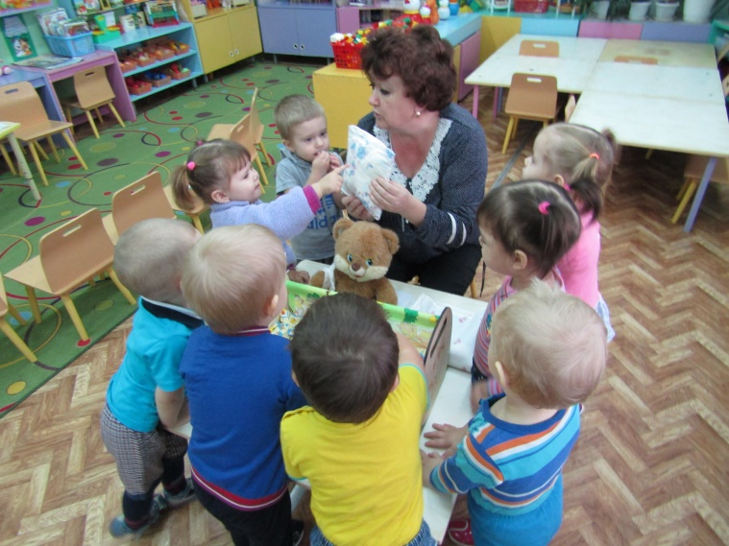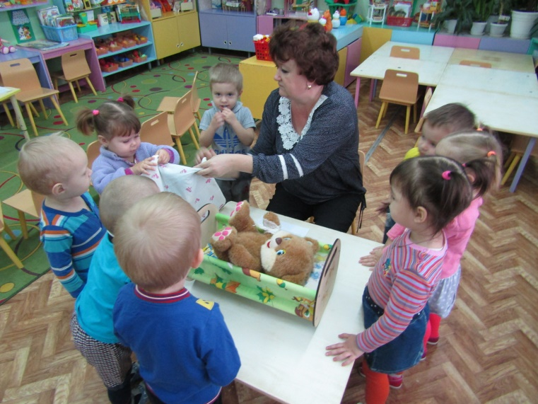

Итоговый этап:
Воспитатель:
- Кто сегодня приходил к нам в гости? /мишка/
- Что медведь любит? /мед/
- Что случилось с Мишкиной лапой? /оторвали/
- Миша у нас какой? /хороший/
Воспитатель: Вот наш мишка заснул, а мы с вами потихоньку пройдем на коврик и поиграем. Но сначала давайте попрощаемся с нашими гостями.

